**微量热等温滴定量热仪（ITC）**

**主要规格及技术指标**

测量原理：功率补充； 信号响应时间：10秒；

噪音≤0.15ncal/s (0.63nw)；

操作温度范围：2℃-80℃，25℃到5℃的平衡时间＜6min；

样品池材料：哈司特镍合金；

样品池体积：200μL；

搅拌速度：最高搅拌速度不低于500r/min。

**主要功能特色**

一次实验可直接测定以下数据：结合亲和力*K*d、结合位点的数目N、焓变（ΔH）、熵变（ΔS）和吉布斯自由能（ΔG）。主要研究蛋白质-蛋白质相互作用、蛋白质-小分子相互作用、药物-DNA/RNA相互作用等。

应用举例

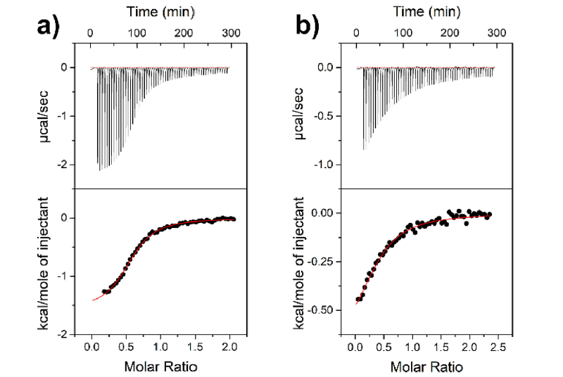

Fig.1 ITC thermograms

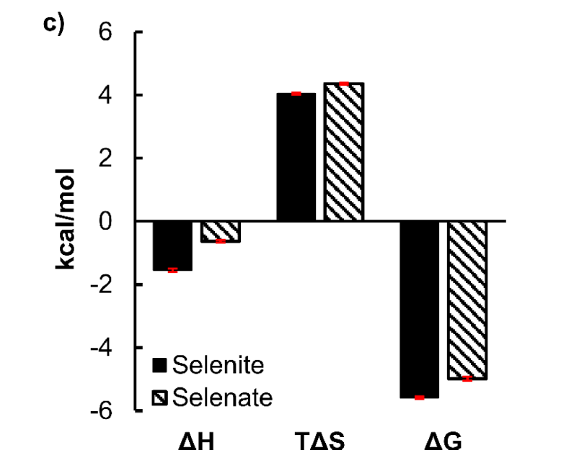

Fig.2 Extracted thermodynamic parameters (ΔH, ΔS, ΔG )

参考文献：*ACS Appl. Mater. Interfaces,* DOI: 10.1021/acsami.1c05271